关于做好上海工程技术大学2013届毕业生
档案转移工作的通知

各学院：
做好高校毕业生档案转移工作是保证接收单位能全面了解毕业生的实际情况和安排毕业生工作，办理录用、户籍和社会保障手续等各项工作的基础。为进一步做好我校2013届毕业生档案转移工作，现结合学校实际情况，特制定《上海工程技术大学2013届毕业生档案转移工作指南》，望各学院学生办公室转发给全体毕业生并作相应指导，请各学院遵照执行。

特此通知

附件：上海工程技术大学2013届毕业生档案转移
工作指南

学生就业指导服务中心
二〇一三年五月二日

上海工程技术大学2013届毕业生档案转移工作指南
做好高校毕业生档案转移工作是保证接收单位能全面了解毕业生的实际情况和安排毕业生工作，办理录用、户籍和社会保障手续等各项工作的基础。现就我校2013届毕业生转档工作安排如下：
- 毕业生档案材料的转移要求
1、 毕业生在转档前必须先通过离校手续。
2、为保证档案转移的安全和保密，我校档案转递方式为机要传递，不可邮寄或个人携带。
3、毕业生所填写的档案接收机构必须具有人事档案管理资格，不可随意填写转档信息，将档案转递至不具备管档资格的单位和机构。
- 毕业生档案转移具体办法及去向
1、获得《关于同意非上海生源高校毕业生办理本市户籍的通知》进沪就业的非上海生源高校毕业生的档案转移
- 其单位具有集体户口并有档案管理资格的，可以将档案直接转移到接收单位。
- 其单位具有集体户口但没有档案管理资格的，毕业生的档案可以转移至上海市学生事务中心或单位委托的人才服务机构。
- 其单位没有集体户口，必须将档案先转移至上海市学生事务中心，档案到达后，用人单位可以办理毕业生落户手续。
2、办理人才类《上海市居住证》进沪就业的非上海生源高校毕业生的档案转移
毕业生可以将档案转移至生源所在地，也可以转移至申领《上海市居住证》所在区（县）的人才服务机构。
3、上海生源的毕业生档案转移
- 已落实就业单位的上海生源毕业生，其单位有档案管理资格的，可以将档案直接转移到接收单位；单位没有档案管理资格的，毕业生的档案可以转移至用人单位所委托的人才服务机构。
- 未落实就业单位的上海生源毕业生，为方便毕业生办理就业失业登记证等手续，其档案应该直接转移到户籍所在地的区（县）职业介绍所。
4、 去外地就业的毕业生档案转移
已落实外地就业单位的毕业生，其单位有档案管理资格的，可以将档案直接转移到接收单位；单位没有档案管理资格的，毕业生的档案可以转移至当地的高校毕业生就业指导中心或人才服务机构。如用人单位无转档要求，上海生源毕业生可将档案转至户籍所在地的区（县）职业介绍所，非上海生源毕业生可将档案转至生源所在地。
5、 升学毕业生的档案转移
应届毕业生考取研究生、升入本科学校，其档案直接转移到录取学校。
6、 其他情况毕业生档案的转移可参考附录。
- 毕业生档案转移所需材料及时间节点
- 时间截点：毕业典礼前（含当天）
对象：转档及离校手续齐全的 2013届毕业生
1、学校集体转档的受理条件：（无生源区分）
- 正常毕业且取得毕业证书。
- 学校离校手续全部通过。
- 档案袋内材料齐全。（例如：成绩大卡、高校毕业生登记表、入党（团）材料等，具体请咨询校档案馆或学院院办。）
- 已签订毕业生就业协议书，且通过校方鉴证手续。（协议书上信息登记号无漏填、无误填，转档信息齐全、无误填。）
- 学校已集体打印报到证且报到证无误。
注：集体转档必须同时满足以上5个条件。
- 特殊情况：根据上海学生事务中心规定，学校集体打印报到证日期后（6月中旬，具体时间另行通知）至7月15日，上海学生事务中心不接受个人前往打印报到证。毕业生可于7月15日后前往上海学生事务中心打印报到证，转档办法请参照“毕业典礼后至2013年12月1日前，转档及离校手续齐全的2013届毕业生受理条件”。
- 延毕毕业生在取得毕业证书后请主动申请办理转档手续。
2、学生个人申请转档：
- 上海生源毕业生的受理条件：
- 正常毕业且取得毕业证书。
- 学校离校手续全部通过。
- 档案袋内材料齐全。（例如：成绩大卡、高校毕业生登记表、入党（团）材料等，具体请咨询校档案馆或学院院办。）
- ①签订劳动合同且公司具备转档资格者，毕业生需提供公司调档函、劳动合同复印件及身份证正反面复印件前往校就业指导服务中心办理转档；签订劳动合同且公司不具备转档资格者，毕业生需提供职介所调档函、劳动合同复印件及身份证正反面复印件前往校就业指导服务中心办理转档。
②未签约者，准备转到户籍所在地职介所，毕业生需提供职介所调档函，携带身份证正反面复印件前往校就业指导服务中心办理转档。
③考取研究生者，毕业生需提供录取院校调档函及身份证正反面复印件前往校就业指导服务中心办理转档。
- 非上海生源毕业生的受理条件：
- 正常毕业且取得毕业证书。
- 学校离校手续全部通过。
- 档案袋内材料齐全。（例如：成绩大卡、高校毕业生登记表、入党（团）材料等，具体请咨询校档案馆或学院院办。）
- ①签订劳动合同且公司具备转档资格者，毕业生需提供公司调档函、劳动合同复印件及身份证正反面复印件前往校就业指导服务中心办理转档；签订劳动合同且公司不具备转档资格者，毕业生需提供劳动合同复印件及身份证正反面复印件前往校就业指导服务中心办理转档。
②未签约者，准备转到生源所在地档案接收单位，毕业生仅需提供身份证正反面复印件前往校就业指导服务中心办理转档。
③考取研究生者，毕业生需提供录取院校调档函及身份证正反面复印件前往校就业指导服务中心办理转档。
- 时间截点：毕业典礼后至2013年12月1日前
对象：转档及离校手续齐全的2013届毕业生
- 上海生源毕业生的受理条件：
1）正常毕业且取得毕业证书。
2）学校离校手续全部通过。
3）档案袋内材料齐全。（例如：成绩大卡、高校毕业生登记表、入党（团）材料等，具体请咨询校档案馆或学院院办。）
4）①签订毕业生就业协议书者，需通过校方鉴证手续后（协议书上信息登记号无漏填、无误填，转档信息齐全），前往上海学生事务中心打印报到证。毕业生携带打印好的报到证前往校就业指导服务中心办理转档。（报到证背面用铅笔写上学号、联系方式、转档单位名称、转档地址、转档邮编。）
②签订劳动合同且公司具备转档资格者，毕业生需提供公司调档函、劳动合同复印件及身份证正反面复印件前往校就业指导服务中心办理转档；签订劳动合同且公司不具备转档资格者，毕业生需提供职介所调档函、劳动合同复印件及身份证正反面复印件前往校就业指导服务中心办理转档。
③未签约者，准备转到户籍所在地职介所，毕业生需提供职介所调档函，携带身份证正反面复印件前往校就业指导服务中心办理转档。
④考取研究生者，毕业生需提供录取院校调档函及身份证正反面复印件前往校就业指导服务中心办理转档。
- 非上海生源毕业生的受理条件：
1）正常毕业且取得毕业证书。
2）学校离校手续全部通过。
3）档案袋内材料齐全。（例如：成绩大卡、高校毕业生登记表、入党（团）材料等，具体请咨询校档案馆或学院院办。）
4）①签订毕业生就业协议书者，需通过校方鉴证手续后（协议书上信息登记号无漏填、无误填，转档信息齐全），前往上海学生事务中心打印报到证。毕业生携带打印好的报到证前往校就业指导服务中心办理转档。（报到证背面用铅笔写上学号、联系方式、转档单位名称、转档地址、转档邮编。）
②签订劳动合同且公司具备转档资格者，毕业生需提供公司调档函、劳动合同复印件及身份证正反面复印件前往校就业指导服务中心办理转档；签订劳动合同且公司不具备转档资格者，毕业生需提供劳动合同复印件及身份证正反面复印件前往校就业指导服务中心办理转档。
③未签约者，准备转到生源所在地档案接收单位，毕业生仅需提供身份证正反面复印件前往校就业指导服务中心办理转档。
④考取研究生者，毕业生需提供录取院校调档函及身份证正反面复印件前往校就业指导服务中心办理转档。
- 时间截点：2013年12月2日后
对象：档案仍留存在学校的2013届毕业生
学校将于2013年12月2日后按《2013届毕业生生源信息表》上经本人已确认的转档信息，将档案仍留存在学校且具备转档资格（按时取得毕业证书、离校手续齐全）的2013届毕业生的档案进行整理并移交至校档案馆，暂定2014年寒假后统一转出。请全体毕业生认真核实该《信息表》上的转档信息，如有疑问请咨询学院学生办公室。如需修改转档信息，毕业生本人填写《毕业生转档信息修改申请表》，于2013年12月1日前交至校就业指导中心陈丹凝老师处，逾期不收，一切后果由学生本人自行负责。
- 对象：申请档案保留学校两年的2013届毕业生
原则上第二年报考本校研究生的毕业生可申请档案保留学校，2013年5月30日前填写《上海工程技术大学毕业生档案保管协议》并交至相关部门审核，审核后经学校批准后，档案最长可在学校保留两年（毕业证书颁发日期为准），保存期间学生可提出提前办理档案迁出手续。若超出保留期限，毕业生将自动丧失打印报到证资格，学校将按照《上海工程技术大学毕业生档案保管协议》（详见附录4）上经毕业生本人确认的信息，将档案仍留存在学校且具备转档资格（按时取得毕业证书、离校手续齐全）的2013届毕业生的档案转出。
- 转档流程：
- 2013届上海生源毕业生档案转移去向图
详见附录1及附录3。
- 2013届非上海生源毕业生档案转移去向图
详见附录2及附录3。
- 内地新疆高中班学生档案转移办法
内地新疆高中班学生请参考《教育部 国家民委 公安部 新疆维吾尔自治区人民政府关于做好普通高校招收的内地新疆高中班学生大学毕业就业指导工作的意见》（教民[2008]3号），自行决定档案去向，相关转移办法请咨询校就业指导服务中心。
- 查询档案留存情况
毕业生毕业后可登陆校档案馆官网自行查询档案留存情况，查询方法详见附录5。

学生就业指导服务中心
二〇一三年五月二日

附录1：
2013届上海生源毕业生档案转移去向图
适用对象：2013届上海生源本专科毕业生，研究生请咨询研究生处
本专科上海生源学生

未落实就业单位
落实就业单位
（签订协议书、签订劳动合同等）

出国
待就业
升学（考研、专升本等）
上海单位
非上海单位

档案直接转移至录取学校(D)
单位具备档案管理资格
单位无档案管理资格
单位具备档案管理资格
单位无档案管理资格
档案转移至学生户籍所在地的区职业介绍所(B)
档案转移至学生户籍所在地的区职业介绍所(B)

档案转移至接收单位或学生户籍所在地的区职介所(A)
档案转移至当地的高校毕业生就业指导中心或人才服务机构或学生户籍所在地的区职介所(A)
档案转移至所在单位(A)
转移至用人单位所委托的人才服务机构或学生户籍所在地的区职业介绍所(A)

注：1、图中A.B.D档案转移去向类型，所需材料详见附录3。
2、三支一扶、到村任职等也属于落实就业单位。

- 请学生自行确认转档地址后再填写转档申请

附录2：
2013届非上海生源毕业生档案转移去向图
适用对象：2013届非上海生源毕业生，研究生请咨询研究生处
本专科非上海生源学生

未落实就业单位
落实就业单位
（签订协议书、签订劳动合同等）

非上海单位
上海单位

升学（考研、专升本等）
待就业
出国
单位有档案管理资格
单位无档案管理资格
办理居住证
成功申请上海户籍

档案直接转移到接收单位(A)
档案转移至生源所在地档案接收单位或申领《上海市居住证》所在区（县）的人才服务机构(A)
档案转移至当地高校毕业生就业指导中心或人才服务机构(A)或学生生源所在地的档案接收单位(C)
档案转移至学生生源所在地的档案接收单位(C)
档案转移至学生生源所在地的档案接收单位(C)

档案直接转移至录取学校(D)
单位无集体户口
单位具有集体户口但无档案管理资格
单位具有集体户口并有档案管理资格

档案直接转移到接收单位(A)
档案直接转移上海学生事务中心
(A)
档案可以转移至上海市学生事务中心或单位委托的人才服务机构(A)

注：1、图中A.C.D档案转移去向类型，所需材料详见附录3。
2、三支一扶、到村任职等也属于落实就业单位。
3、学生生源所在地档案接收单位需满足：自治州、县，市级以上或直辖市区级以上单位。

- *请学生自行确认转档地址后再填写转档申请

附录3：
类型 |  | 转档所需材料
A类 | 协议书 | 报到证（报到证背面用铅笔写上学号、联系方式、转档单位名称、转档地址、转档邮编）
A类 | 劳动合同  或录用意向书 | 身份证正反面复印件、人才服务机构或单位或职介所调档函、劳动合同第一页与最后一页复印件或单位录用函复印件、填写完整的转档申请表
B类 |  | 身份证正反面复印件、人才服务机构或单位或职介所调档函、填写完整的转档申请表
C类 |  | 身份证正反面复印件、填写完整的转档申请表
D类 |  | 录取院校调档函、身份证正反面复印件、填写完整的转档申请表
用人单位人事部门专员（非学生本人）来校提档 |  | 人事部门专员身份证复印件、转档学生身份证复印件、人事部门专员工作证、单位介绍信（加盖公章）、单位调档函、劳动合同或录用函复印件

- 注：非特殊情况，不接受用人单位人事部门专员来校提档，请事先与就业指导服务中心陈丹凝老师取得联系。

附录4：
上海工程技术大学毕业生档案保管协议
（请正反面打印）

编号
甲方 | 毕业生姓名 |  | 专 业
甲方 | 学 号 |  | 身份证号
甲方 | 学 历 |  | 生源地 |  | 毕业时间
甲方 | 毕业后  联系电话 |  | 毕业后  联系邮编
甲方 | 毕业后  联系地址

乙方 | 学校名称 | 上海工程技术大学 | 地址 | 松江区龙腾路333号
乙方 | 邮 编 | 201620 | 电话 | 67791435/67791278

应甲方申请，经甲乙双方协商，就乙方为甲方办理保存档案及有关事宜，达成如下协议：
第一条 甲方属于应届已毕业的学生，与学校已无隶属关系，应按学校的规定办理有关离校手续。现因甲方毕业离校时准备__________(选择A或B)，申请委托乙方保管其档案。
- 报考本校研究生
- 其他特殊情况：____________________________________（请填写具体内容）
第二条 甲方申请保存档案的期限为： 年 月 日至 年 月 日止（最长可在校保留两年，以毕业证书颁发日期为准），保存期限间甲方可提出提前终止本协议的要求，办理转出手续。若超出本期限，学生档案将按照本协议上经毕业生本人确认的转档信息，按以下地址将其档案迁出学校。
档案接收单位名称：
档案接收地址：
邮政编码：
- 乙方应妥善保管甲方的档案。除发生本协议第八条约定的情形，乙方不得自行处理甲方的档案。
- 乙方相关部门应为甲方开具与就业和升学方面有关的证明。乙方不为甲方开具不符合法律法规和政策规定的证明。
- 在本协议生效期间，甲方未成功考取本校研究生，本协议自动终止，乙方为甲方办理档案转出手续。
- 甲方应向乙方提供甲方本人的真实的联系地址和通讯方式，联系地址和通讯方式发生变更的，甲方应及时通知乙方，并带好身份证正反面复印件前往就业指导服务中心填写《毕业生转档信息修改申请表》。
- 甲方应当遵纪守法，在参加校园内的招聘活动时应当遵守校纪校规。甲方因违法、违规以及民事纠纷、劳务纠纷、债权债务纠纷，所引起的法律责任及后果由甲方自行承担，与乙方无关。
- 如甲方发生以下情况之一的，乙方可终止保管甲方档案，并将甲方档案退回本协议第二条所列地址。
  - 甲方被追究刑事责任或被劳动教养的；
  - 甲方申请自费出国（境）留学或出国（境）工作的；
  - 甲方提供的联系地址和通讯方式不真实，乙方无法联系到甲方的；
  - 乙方保管甲方档案超过两年的（以毕业证书颁发日期为准）；
  - 有其他违法行为的。
- 协议生效期间，甲方因患病或因意外伤害所需医疗费用由甲方自行承担。
- 本协议一式四份，甲方一份，甲方原所在学院（系）备案一份，乙方学生就业指导服务中心一份，乙方档案馆一份。
- 其他约定：违反下述两款者本协议自动失效——
    - 本协议生效后，未经乙方同意，甲方在校内住宿者；
    - 在 年7月以后每季度甲方需向原学院以书面形式报告并确认当时真实的联系地址、通讯方式以及自己真实学习情况。连续两季度未报告者，乙方将甲方的档案派回原生源地。

甲方意见： 原学院意见：
签字： 签字、盖章：
年 月 日 年 月 日

学生就业指导服务中心意见： 学校档案馆意见：
签字、盖章： 签字、盖章：
年 月 日 年 月 日
附录5：
学生档案管理系统使用指南
- 适用对象
已在就业指导中心成功办理转档手续的毕业生。（2012届以后）
- 查询方式
1、打开学校主页————点开“学院部门站点”选项————选择“档案馆”。
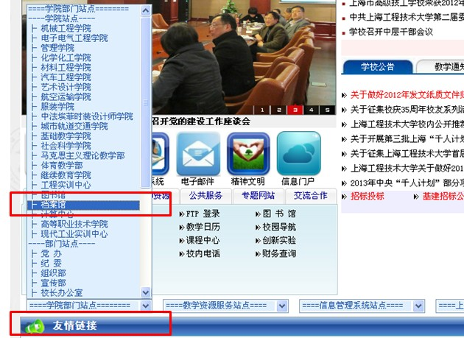
2、进入档案馆主页后————点击“学生档案室管理系统”，具体操作流程详见“学生档案管理系统操作指南”。
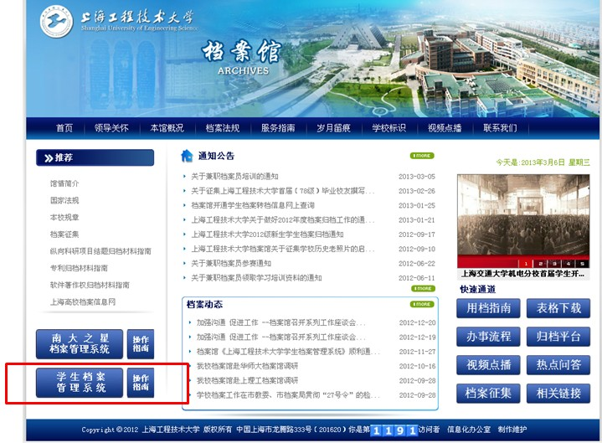
3、学生档案管理系统使用指南
1）打开Internet Explorer浏览器（请使用IE 8.0以上版本，使用其他浏览器或者低版本的IE浏览器可能会造成查询结果不能够显示），在档案馆主页中点击“”图标。
2）在弹出的页面中，仔细阅读使用须知。
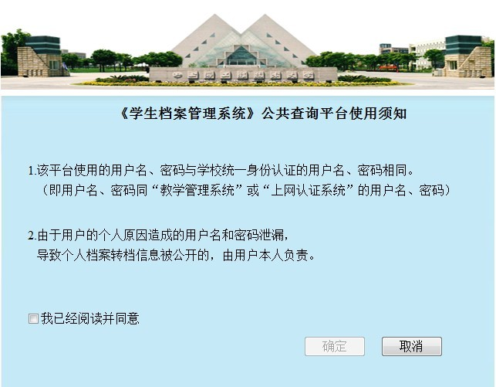
阅读完成后，勾选“我已经阅读并同意”后再点击“确定”按钮，进入登录界面。
3）在登录界面中，输入用户名和密码（用户名、密码同校园网“教学管理系统”或“上网认证系统”的用户名、密码），进入查询界面。
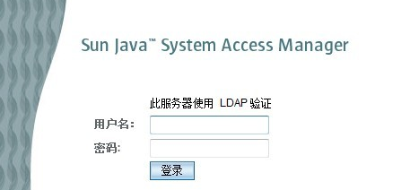
4.在查询界面中可以查看自己的档案信息。

